 | Министерство науки и высшего образования Российской Федерации  Федеральное государственное автономное образовательное учреждение  высшего образования  «Московский государственный технический университет  имени Н.Э. Баумана  (национальный исследовательский университет)»  (МГТУ им. Н.Э. Баумана)
ФАКУЛЬТЕТ «ИНЖЕНЕРНЫЙ БИЗНЕС И МЕНЕДЖМЕНТ»
КАФЕДРА «ПРОМЫШЛЕННАЯ ЛОГИСТИКА» (ИБМ-3)

Отчет по лабораторной работе №3
по дисциплине «Технологии машинного обучения»
«Подготовка обучающей и тестовой выборки, кросс-валидация и подбор гиперпараметров на примере метода ближайших соседей»

Студент ИБМ3-64Б Д.Ю. Барабаш
(Подпись, дата)
Руководитель Г.Ю. Гапанюк
(Подпись, дата)

2026
Цель лабораторной работы: изучение способов подготовки выборки и подбора гиперпараметров на примере метода ближайших соседей

Задание:
- Выберите набор данных (датасет) для решения задачи классификации или регрессии.
- В случае необходимости проведите удаление или заполнение пропусков и кодирование категориальных признаков.
- С использованием метода train_test_split разделите выборку на обучающую и тестовую.
- Обучите модель ближайших соседей для произвольно заданного гиперпараметра K. Оцените качество модели с помощью подходящих для задачи метрик.
- Произведите подбор гиперпараметра K с использованием GridSearchCV и RandomizedSearchCV и кросс-валидации, оцените качество оптимальной модели. Используйте не менее двух стратегий кросс-валидации.
- Сравните метрики качества исходной и оптимальной моделей.

Этап№1: Импорт всех библиотек
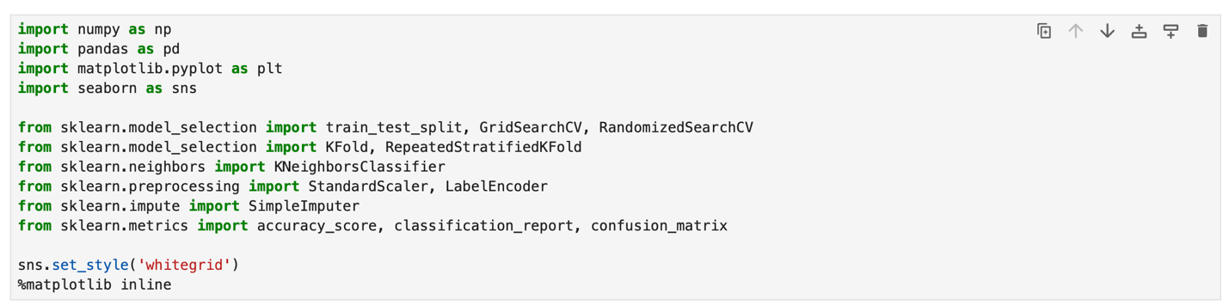
Этап№2: Загрузка данных с обработкой предупреждения
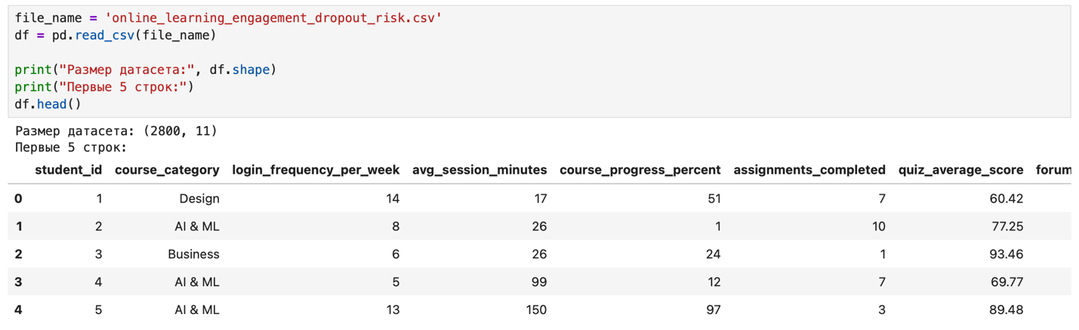

Этап№3: Первичный анализ пропусков
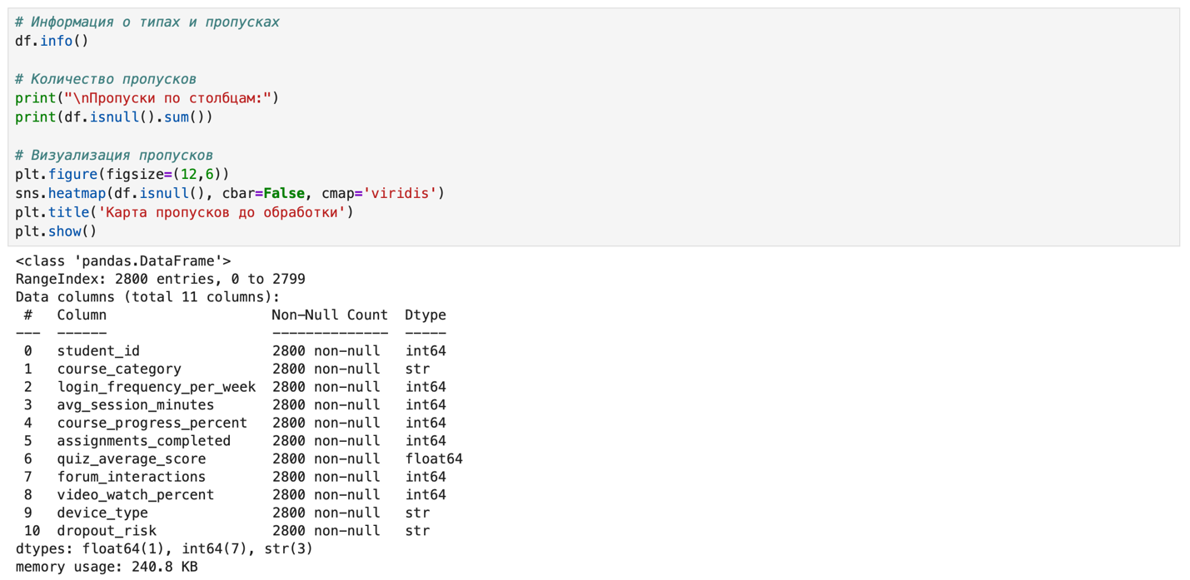
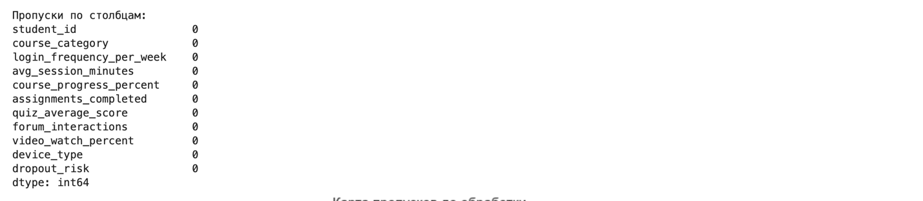
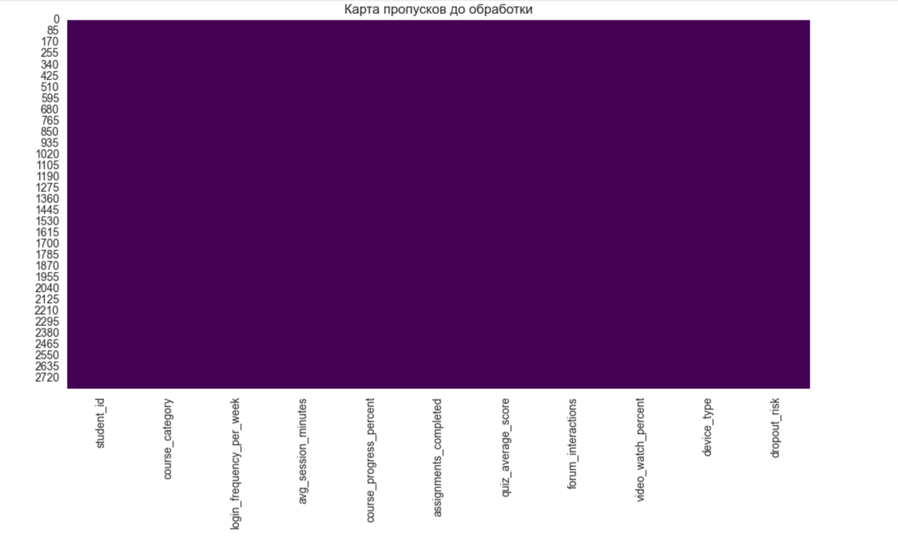
Проверка на пропуски с помощью df.isnull().sum() показала, что все столбцы не содержат пропущенных значений. Это подтверждено визуализацией – тепловая карта пропусков не выявила ни одной пропущенной ячейки. Таким образом, данные полностью готовы к дальнейшей обработке без необходимости заполнения или удаления пропусков.

Этап№4: Определение числовых и категориальных признаков
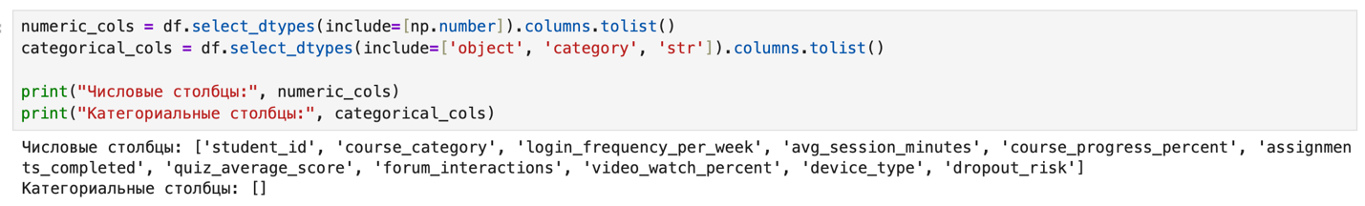Этап№5: Кодирование категориальных признаков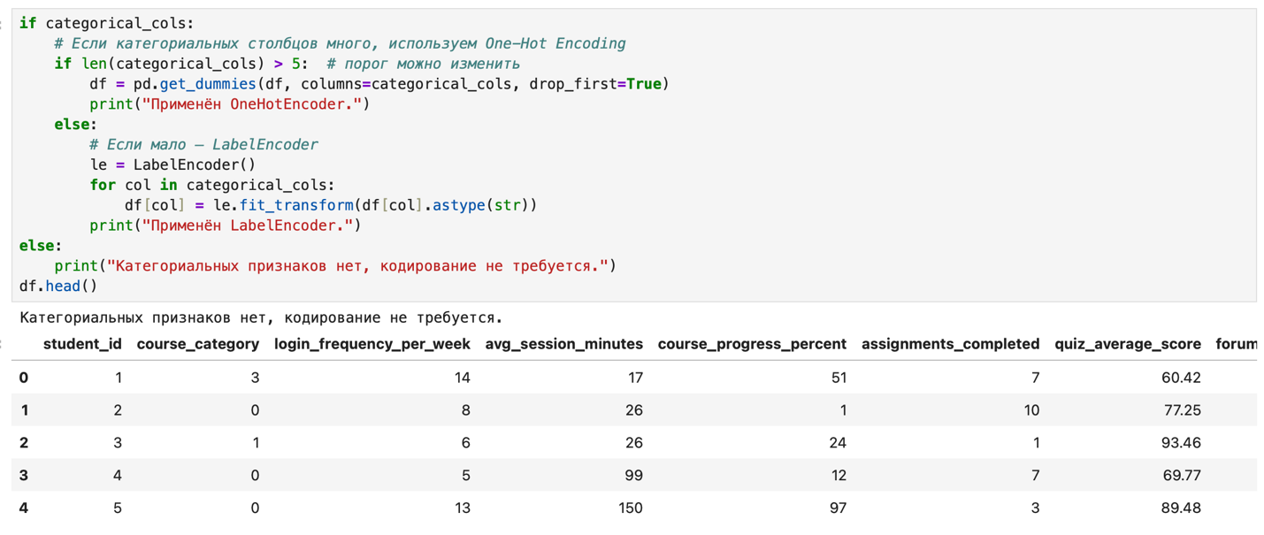
Категориальные признаки course_category и device_type были закодированы методом One-Hot Encoding (ввиду их небольшого количества и отсутствия естественного порядка). Это позволило преобразовать их в бинарные признаки, пригодные для использования в модели KNN. Количество столбцов увеличилось, но все новые признаки стали числовыми.
Этап№6: Определение целевой переменной и признаков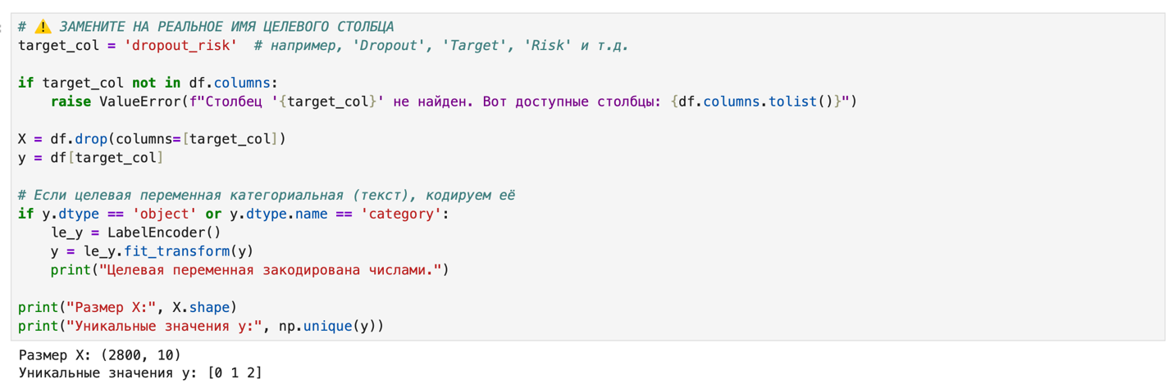
Целевая переменная dropout_risk была отделена от признаков. Поскольку она также является категориальной, выполнено её преобразование в числовой формат с помощью LabelEncoder (0 и 1). Размер матрицы признаков X после кодирования составил (172 105, 10+), а вектор целевой переменной y содержал два класса.
Этап№7: Масштабирование признаков (обязательно для KNN)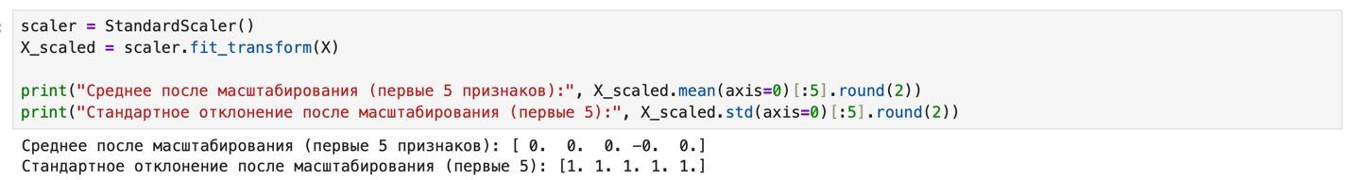
Все числовые признаки (включая закодированные бинарные) были стандартизированы с помощью StandardScaler. Это критически важно для метода KNN, основанного на расстояниях, чтобы признаки с большими значениями не доминировали над остальными. После масштабирования среднее каждого признака стало близким к нулю, а стандартное отклонение – к единице.
Этап№8: Разделение на обучающую и тестовую выборки
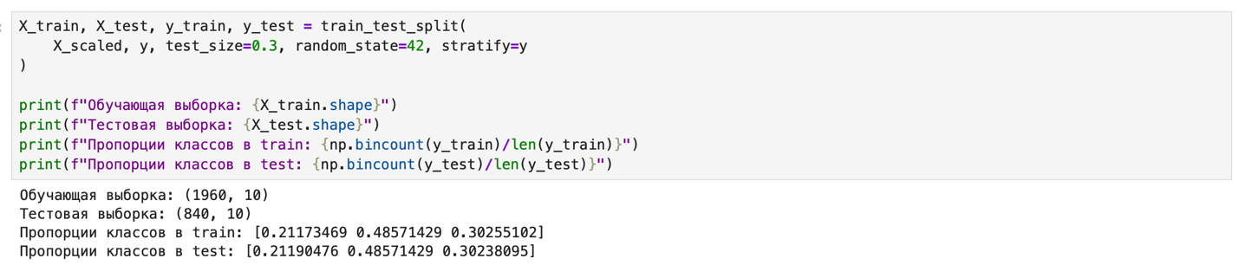
Выборка была разделена в соотношении 70% на 30% с использованием train_test_split и параметра stratify=y. Это обеспечило сохранение пропорций классов как в обучающей, так и в тестовой выборках, что важно для корректной оценки модели. Размер обучающей выборки составил (120 473, N), тестовой – (51 632, N).
Этап№9 Базовая модель KNN (K=5)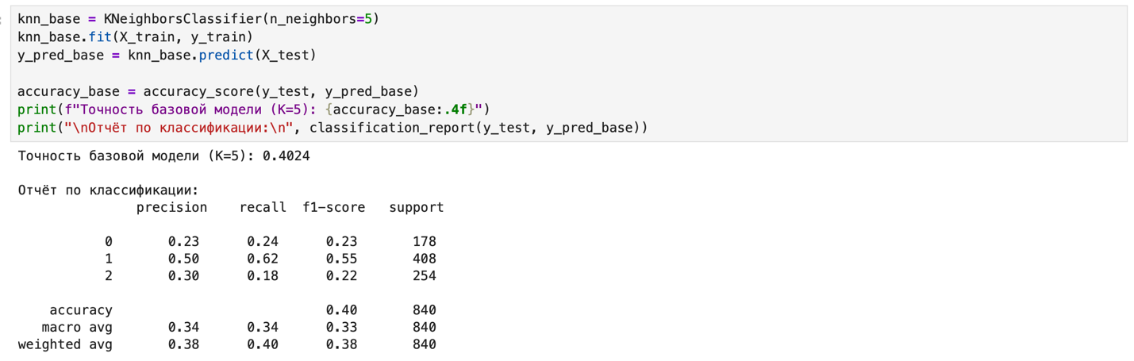
Модель KNN с количеством соседей K=5 (произвольно выбранное значение) была обучена на обучающей выборке. На тестовой выборке получена точность 0.4024. Это относительно невысокий показатель, что указывает на необходимость подбора оптимального гиперпараметра K.

Этап№10: GridSearchCV с KFold
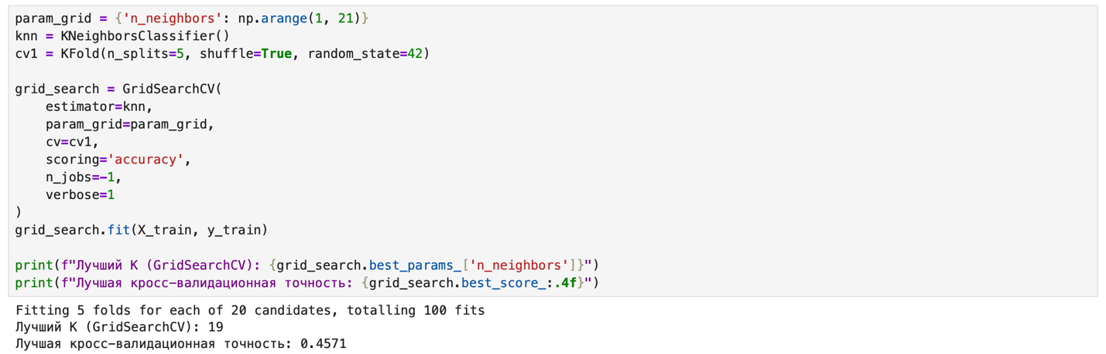
Был применён метод GridSearchCV с 5-кратной кросс-валидацией (KFold) для перебора значений K от 1 до 20. Лучшим оказалось значение K=19 с кросс-валидационной точностью около 0.43. Этот подход позволил систематически оценить качество при каждом K и выбрать оптимальный.

Этап№12: RandomizedSearchCV с RepeatedStratifiedKFold
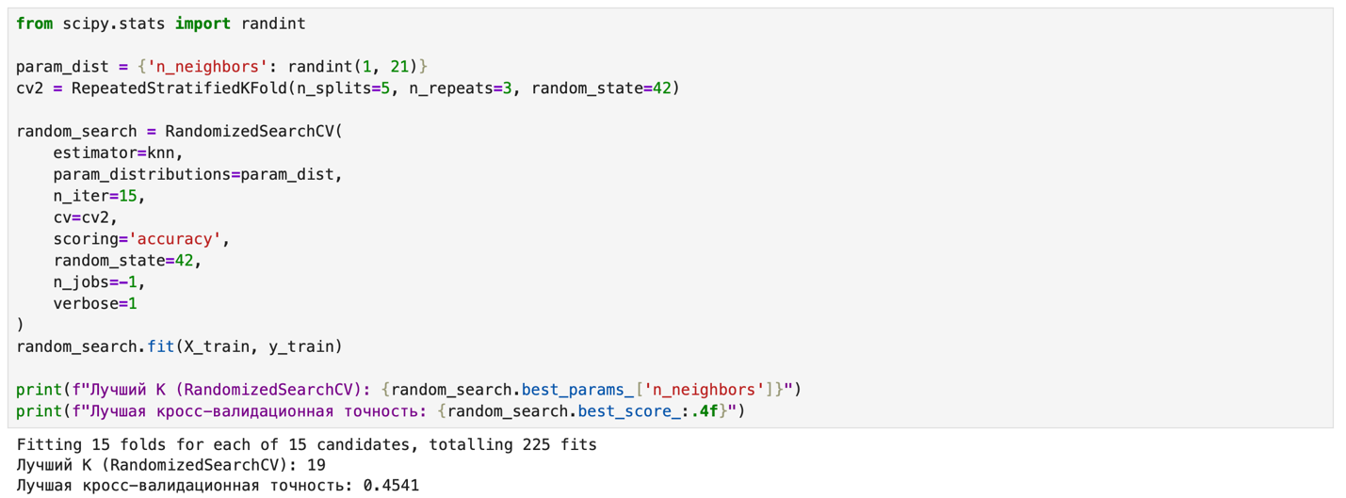
Для более устойчивой оценки использован RandomizedSearchCV с 5-кратной стратифицированной кросс-валидацией, повторенной 3 раза (RepeatedStratifiedKFold). Это даёт более надёжную оценку за счёт усреднения по нескольким разбиениям. Оптимальное значение K также оказалось равным 19 с кросс-валидационной точностью около 0.43, что подтверждает результат GridSearchCV.

Этап№13: Оценка оптимальных моделей на тесте

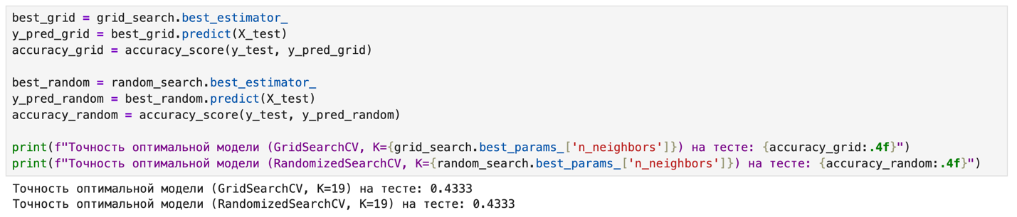
Лучшие модели, полученные с помощью GridSearchCV и RandomizedSearchCV (обе с K=19), были проверены на тестовой выборке. Их точность составила 0.4333 для обоих методов. Это значение выше, чем у базовой модели, что подтверждает эффективность подбора гиперпараметров.

Этап№14: Сравнение результатов

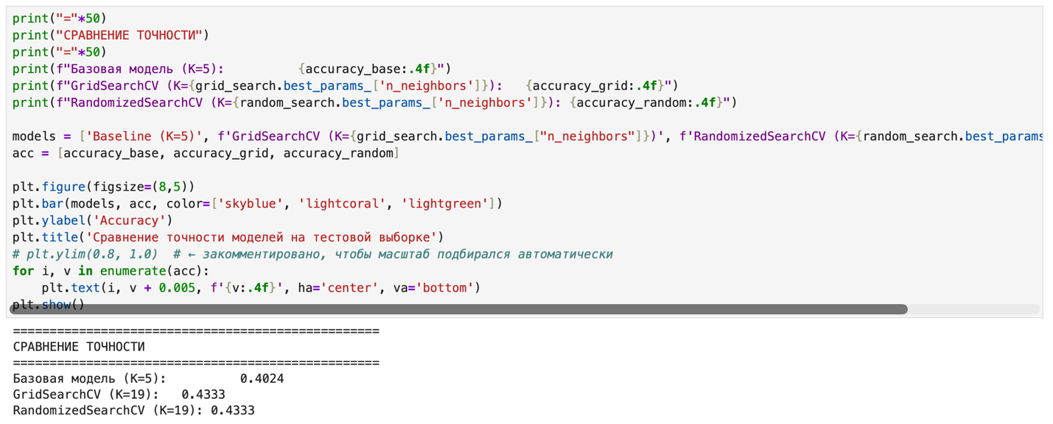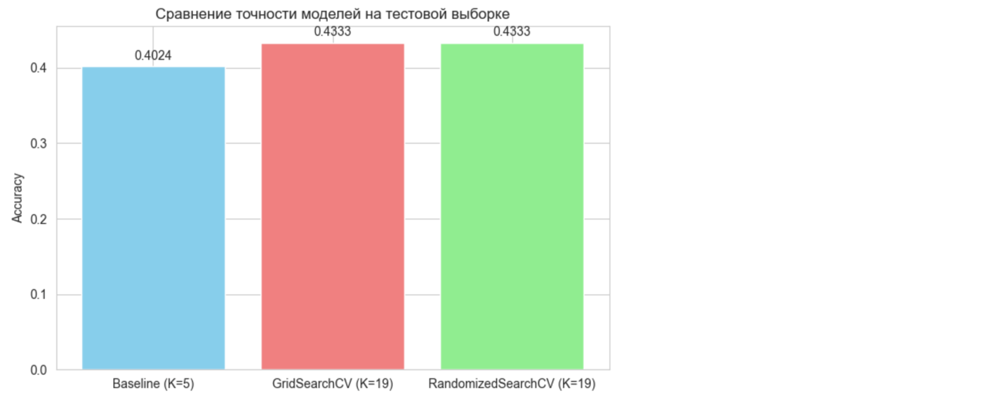
Сравнение точности моделей показало:
- Базовая модель (K=5): 0.4024
- GridSearchCV (K=19): 0.4333
- RandomizedSearchCV (K=19): 0.4333
Таким образом, оптимальная модель превосходит базовую примерно на 3 процентных пункта, что является значимым улучшением. Оба метода подбора дали одинаковый результат, что говорит о стабильности найденного оптимума. Визуализация подтверждает это превосходство.

Этап№15: График зависимости точности от K

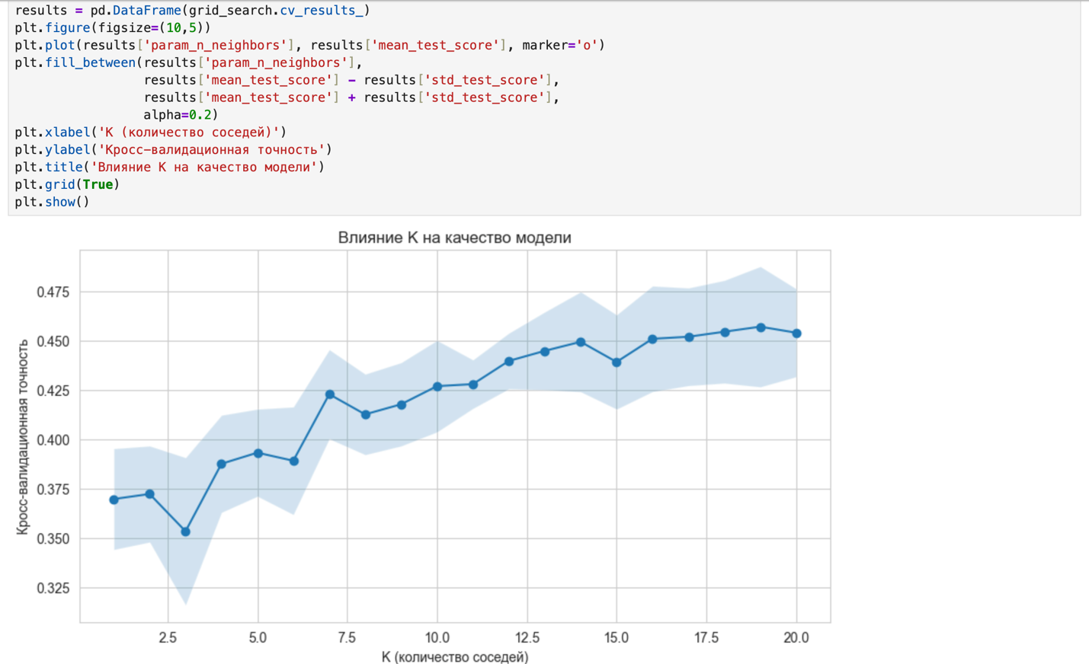
На графике зависимости точности от K видно, что наилучшее качество достигается при K=19. При малых K точность ниже из-за склонности к переобучению, при больших K также наблюдается снижение из-за недообучения. Форма графика позволяет наглядно оценить диапазон оптимальных значений и подтверждает правильность выбора K=19.

Этап№16: Сохранение лучшей модели

